**COMPRESION - GZIP**

**Modificación**

Instale 🡪 npm i compression

Importe:



**Se realizaron pruebas con “/info” y con “/random”**

* Con “/info” saque la conclusión que no tiene sentido comprimir ya que sin comprimir es 549B y comprimido 572b
* Con “/random” si tiene sentido comprimir, paso de 29.7kb paso a 3.7kb

**“/info”**

Fue el pedido en el desafio por el cual hice lo siguiente para que quede en el código:

Modifique server.js creando “/infoComprimida” y agregue el MDW comprimir () 🡪



Resultado 🡪 como dije anteriormente observo que en este caso no tiene sentido comprimir, ya que sin comprimir es 536B y comprimido 559 B.

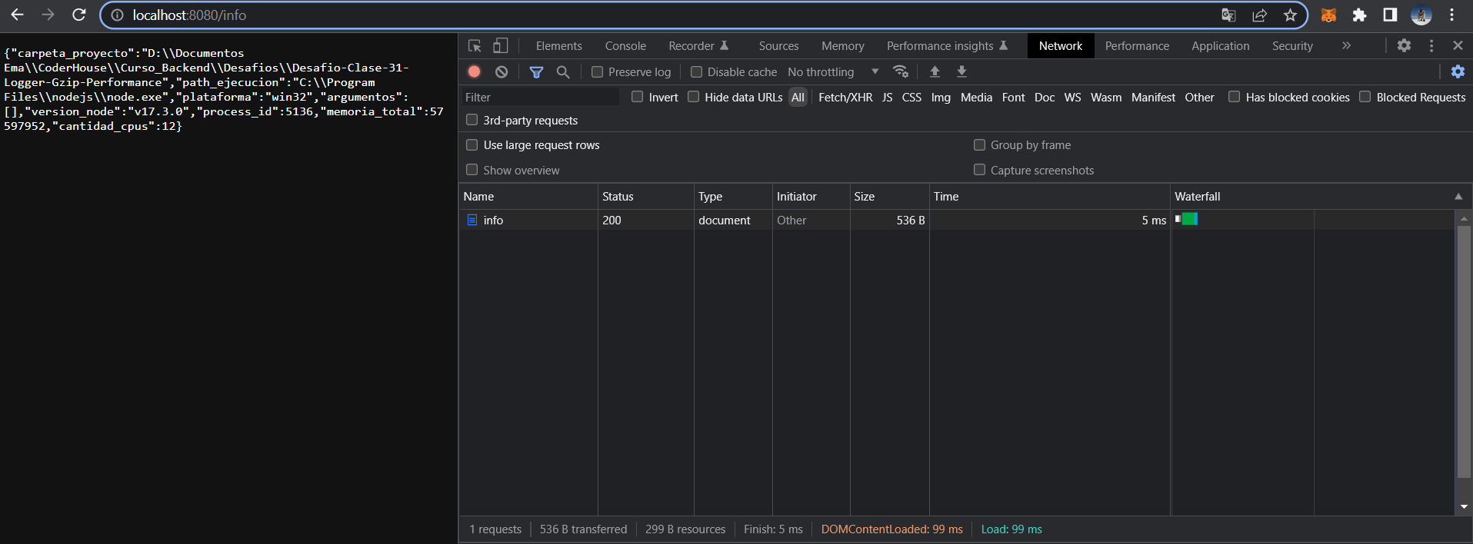

**“random”**

Al probar con random se observa que vale la pena comprimir ya que se paso de 29.7kb paso a 3.7kb

Sin comprimir 🡪



Comprimido 🡪

**LOGGERS**

Configuración

 🡪 se puede observar que guardo en archivo en el caso de warn y de error.

A continuación, se muestra la implementación de logs info, warn y error:

INFO y ERROR Ejemplo 1: conexión servidor.

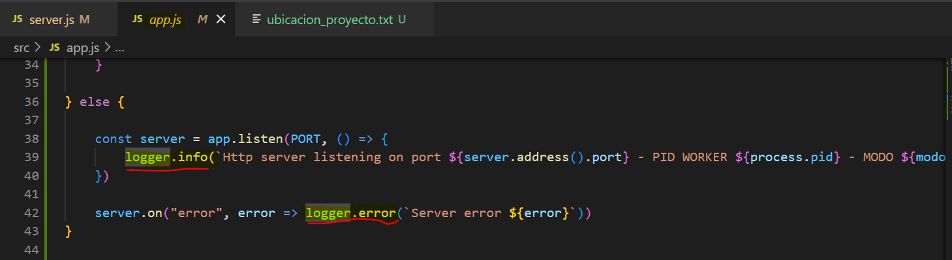

INFO y ERROR Ejemplo 1: conexión base de datos.

WARN

Ejemplo 🡪 Para el caso de querer acceder a alguna ruta inexistente

**Server.js**



**Default.js 🡪** Lo hago para todos métodos: get, post, put y delete.

Ejemplo de una ejecución

Resultado por consola

